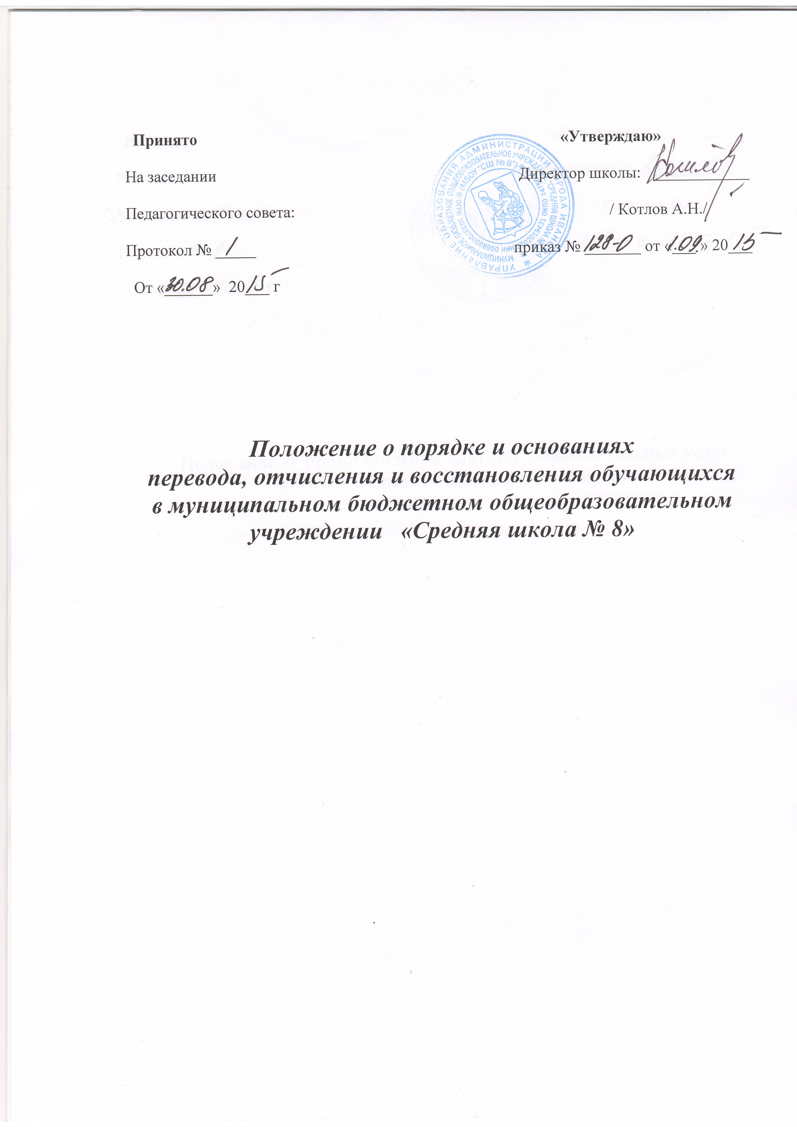

Положение о порядке и основаниях
перевода, отчисления и восстановления обучающихся
в муниципальном бюджетном общеобразовательном учреждении
«Средняя школа № 8»
1. Общие положения
1.1. Настоящий локальный акт регламентирует порядок и основания
перевода, отчисления и восстановления обучающихся в муниципальном
бюджетном общеобразовательном учреждении «Средняя школа № 8»
(далее - образовательная организация).
1.2. Настоящий локальный акт разработан в соответствии с
требованиями, установленными следующими нормативными правовыми актами:
- Федеральный закон от 29.12.2012 № 273-Ф3 «Об образовании в
Российской Федерации»;
- приказ Министерства образования и науки Российской Федерации от
30.08.2013 № 1015 «Об утверждении Порядка организации и осуществления
образовательной деятельности по основным общеобразовательным
программам - образовательным программам начального общего, основного
общего и среднего общего образования»;
- устав образовательной организации.
1.4. Настоящий локальный акт утвержден с учетом мнения
Педагогического совета и мнения Управляющего Совета
1.5. Образовательная организация проводит перевод, отчисление и
восстановление обучающихся в соответствии с законодательством
Российской Федерации в области образования, уставом образовательной
организации, данным Положением.
1.6. Текст настоящего локального акта размещается на официальном
сайте образовательной организации в сети «Интернет».

2. Порядок и основания перевода обучающихся

2.1. Перевод обучающихся при отсутствии академической
задолженности по результатам промежуточной аттестации
2.1.1.В случае отсутствия академической задолженности, выполнения в
полном объеме учебного плана или индивидуального учебного плана (при
наличии годовых отметок по всем учебным предметам учебного плана не
ниже удовлетворительных), обучающиеся переводных классов, осваивающие
образовательные программы начального общего, основного общего и
среднего общего образования, переводятся в следующий класс.
2.1.2. Основанием перевода обучающихся в следующий класс является приказ образовательной организации, изданный в соответствии с решением Педагогического совета, зафиксированным в протоколе Педагогического совета.
2.1.3. Педагогический совет о переводе обучающихся проводится не позднее, чем за неделю до окончания учебного года.
2.1.4. Запись о переводе обучающихся в следующий класс вносится классным руководителем в сводную ведомость электронного журнала класса

- указанием даты и номера приказа о переводе обучающихся в следующий класс, а также в личные дела (карты) обучающихся.
1
2.1.5. Секретарь учебной части размещает приказ о переводе обучающихся в следующий класс на информационном стенде образовательной организации.

2.1.6. Должностное лицо, ответственное за ведение официального сайта образовательной организации в сети «Интернет», организует внесение изменений в информацию, размещенную на официальном сайте образовательной организации о вакантных местах приема на обучение и количестве обучающихся по реализуемым основным общеобразовательным программам.

2.2. Перевод обучающихся при наличии академической
задолженности по результатам промежуточной аттестации
2.2.1. При наличии академической задолженности, непрохождении промежуточной аттестации по уважительным причинам (при наличии годовых отметок по одному или нескольким учебным предметам учебного плана ниже удовлетворительных), обучающиеся, осваивающие образовательные программы начального общего, основного общего и среднего общего образования, переводятся в следующий класс условно.

2.2.2. Основанием условного перевода обучающихся в следующий класс является приказ образовательной организации, изданный в соответствии с решением Педагогического совета, зафиксированным в протоколе Педагогического совета.

2.2.3. Принимая решение об условном переводе обучающихся в следующий класс, Педагогический совет устанавливает формы и сроки проведения промежуточной аттестации указанных обучающихся.

2.2.4. Образовательная организация письменно уведомляет родителей (законных представителей) несовершеннолетних обучающихся под роспись об условном переводе, формах, сроках и порядке проведения промежуточной аттестации.

2.2.5. Запись об условном переводе обучающихся в следующий класс вносится классным руководителем в сводную ведомость электронного журнала класса с указанием даты и номера приказа об условном переводе
обучающихся в следующий класс, а также в личные дела (карты) обучающихся.

2.2.6. При ликвидации условно переведенными обучающимися академической задолженности по учебному предмету основанием для перевода обучающихся в следующий класс является приказ образовательной организации, изданный в соответствии с решением Педагогического совета, зафиксированным в протоколе Педагогического совета.
2.2.7. Классный руководитель знакомит родителей (законных представителей) несовершеннолетних обучающихся под роспись с приказом
  - переводе обучающихся, ликвидировавших академическую задолженность по учебному предмету, в следующий класс.

2

2.2.8. Запись о переводе обучающихся, ликвидировавших академическую задолженность по учебному предмету, в следующий класс вносится классным руководителем в сводную ведомость электронного журнала класса с указанием даты и номера приказа о переводе обучающихся

- следующий класс, а также в личные дела (карты) обучающихся.

2.2.9. В случае неликвидации академической задолженности условно переведенным обучающимся в установленные сроки образовательная организация письменно информирует родителей (законных представителей) несовершеннолетнего обучающегося о необходимости принятия решения об организации его дальнейшего обучения.

2.2.10. Родители (законные представители) условно переведенного обучающегося, не ликвидировавшего академическую задолженность в установленные сроки, пишут заявление на имя директора образовательной организации о переводе учащегося:

    - на повторное обучение;

  - на обучение по адаптированным образовательным программам (при наличии рекомендаций психолого-медико-педагогической комиссии);
  - на обучение по индивидуальному учебному плану (далее -заявление).

2.2.11. В течение 3-х дней с момента поступления заявления в образовательную организацию издается приказ о дальнейшем обучении условно переведенного обучающегося, не ликвидировавшего академическую задолженность.

- личном деле обучающегося, не ликвидировавшего академическую задолженность в установленные сроки, и в сводной ведомости электронного журнала класса производится запись в соответствии с указанным приказом.

2.3. Перевод обучающихся на обучение по адаптированным
образовательным программам, на обучение по индивидуальному
учебному плану в случае неосвоения образовательной программы
начального общего образования, образовательной программы
основного общего образования

2.3.1. Обучающиеся 4-х, 9-х классов, не освоившие соответствующей основной общеобразовательной программы (образовательной программы начального общего образования, образовательной программы основного общего образования) не допускаются к обучению на следующих уровнях общего образования.

2.3.2. В случае, если обучающийся 4 класса имеет

неудовлетворительные результаты по одному или нескольким учебным предметам, по заявлению его родителей (законных представителей) обучающийся может быть переведен на обучение по адаптированной образовательной программе (при наличии рекомендаций психолого-медико-педагогической комиссии), на обучение по индивидуальному учебному плану либо оставлен на повторное обучение.

3

2.3.3. В случае, если обучающийся 9 класса имеет

неудовлетворительные результаты по одному или нескольким учебным

предметам и не допущен до государственной итоговой аттестации по заявлению его родителей (законных представителей) обучающийся может быть переведен на обучение по адаптированной образовательной программе (при наличии рекомендаций психолого-медико-педагогической комиссии), на обучение по индивидуальному учебному плану либо оставлен на повторное обучение.
2.3.4. Заявление родителей (законных представителей)

несовершеннолетнего обучающегося о переводе на обучение по

адаптированной образовательной программе (далее - заявление) содержит их согласие на обучение ребенка в данной образовательной организации по адаптированной образовательной программе.

Заключение психолого-медико-педагогической комиссии прилагается к заявлению.
2.3.5. Заявление родителей (законных представителей)

несовершеннолетнего обучающегося о переводе на обучение по индивидуальному учебному плану содержит указание на срок обучения по индивидуальному учебному плану, пожелания по индивидуализации содержания образования (включение дополнительных учебных предметов, курсов, профильное изучение отдельных дисциплин, сокращение сроков освоения основной общеобразовательной программы и др.).

2.3.6. Основанием перевода обучающегося на обучение по

адаптированной образовательной программе, на обучение по

индивидуальному учебному плану является приказ образовательной

организации, изданный в соответствии с решением Педагогического совета, зафиксированным в протоколе Педагогического совета. Педагогический
совет принимает адаптированную образовательную программу,
индивидуальный учебный план.
2.3.7. Запись о переводе обучающегося на обучение по
адаптированной образовательной программе, на обучение по
индивидуальному учебному плану вносится классным руководителем в

сводную ведомость электронного журнала класса с указанием даты и номера приказа, а также в личные дела (карты) обучающихся.

2.3.8. Должностное лицо, ответственное за ведение официального сайта образовательной организации в сети «Интернет», организует внесение изменений в информацию, размещенную на официальном сайте образовательной организации о реализуемых образовательных программах с

указанием учебных предметов, курсов, дисциплин (модулей), предусмотренных адаптированной образовательной программой, о численности обучающихся по адаптированной образовательной программе.

4

2.4. Перевод обучающихся на очно-заочную или заочную форму обучения
2.4.1. С учетом потребностей, возможностей обучающего, осваивающего образовательные программы начального общего образования,
основного общего образования, среднего общего образования, обучающийся может быть переведен на очно-заочную или заочную форму обучения.
2.4.2. Перевод обучающихся на очно-заочную (заочную) форму обучения осуществляется по заявлению совершеннолетнего обучающегося, родителей (законных представителей) несовершеннолетнего обучающегося.
2.4.3. Образовательная организация знакомит совершеннолетнего обучающегося, родителей (законных представителей) несовершеннолетнего обучающегося с документами, регламентирующими организацию и осуществление образовательной деятельности по очно-заочной или заочной форме обучения, с правами и обязанностями обучающихся, получающих общее образование в очно-заочной или заочной форме обучения.
2.4.4. Основанием для перевода обучающегося является приказ образовательной организации о переводе обучающегося на очно-заочную (заочную) форму обучения, изданный в соответствии с решением Педагогического совета, зафиксированным в протоколе Педагогического совета.

2.4.5. Педагогический совет принимает:

- решение о переводе обучающегося на очно-заочную (заочную) форму обучения;

- решение о педагогическом сопровождении обучающего, получающего образование в очно-заочной (заочной) форме обучения, с учетом объема обязательных занятий педагогических работников;

- индивидуальный учебный план обучающегося по очно-заочной (заочной) форме обучения (в том числе формы и сроки проведения промежуточной аттестации по учебным предметам) с учетом потребностей, возможностей обучающего;

- сроки сессий и консультативных мероприятий в межсессионный период
с учетом объема обязательных занятий педагогических работников
и потребностей, возможностей обучающего.

5

3. Порядок и основания отчисления обучающихся

3 .1. Основания и общие требования к порядку отчисления
3.1.1. Обучающиеся могут быть отчислены из образовательной организации в связи с получением образования (завершением обучения) и досрочно:

    - по инициативе совершеннолетнего обучающегося, родителей (законных представителей) несовершеннолетнего обучающегося, в том числе

- случае перевода обучающегося для продолжения освоения образовательной программы в другую образовательную организацию;

  - по инициативе образовательной организации:

а) в случае применения к обучающемуся, достигшему возраста пятнадцати лет, отчисления как меры дисциплинарного взыскания;

б) в случае установления нарушения порядка приема в образовательную организацию, повлекшего по вине обучающегося его незаконное зачисление в образовательную организацию;

  - по обстоятельствам, не зависящим от воли совершеннолетнего

обучающегося или родителей (законных представителей) несовершеннолетнего обучающегося и образовательной организации:
а) в случае прекращения деятельности образовательной организации; б) в случае аннулирования лицензии на осуществление

образовательной деятельности; в) в случае лишения образовательной организации государственной

аккредитации по соответствующей образовательной программе или истечения срока действия государственной аккредитации по соответствующей образовательной программе;

г) в случае приостановления действия лицензии;

д) в случае приостановления действия государственной аккредитации полностью или в отношении отдельных уровней образования.

3.1.2. Основанием для отчисления является приказ образовательной организации об отчислении обучающегося.
3.1.3. Приказ об отчислении обучающегося издается на основании решения Педагогического совета, зафиксированного в протоколе Педагогического совета в следующих случаях:

  - в случае отчисления обучающегося из образовательной организации

- связи с получением образования;

  - в случае отчисления обучающегося из образовательной организации

- связи с завершением обучения;

3)в случае досрочного отчисления обучающегося из образовательной организации по инициативе образовательной организации

6

3.1.4. В случае отчисления обучающегося по инициативе совершеннолетнего обучающегося или родителей (законных представителей) несовершеннолетнего обучающегося (в том числе в связи с переводом в другую образовательную организацию, осуществляющую образовательную деятельность по образовательной программе соответствующего уровня), приказ образовательной организации об отчислении издается на основании заявления совершеннолетнего обучающегося, родителей (законных представителей) несовершеннолетнего обучающегося.

3.1.5. В случае отчисления из образовательной организации по обстоятельствам, не зависящим от воли совершеннолетнего обучающегося или родителей (законных представителей) несовершеннолетнего обучающегося и образовательной организации, приказ образовательной организации об отчислении издается на основе распорядительного акта учредителя с письменного согласия обучающегося, родителей (законных представителей) несовершеннолетнего обучающегося.

3.1.6. Совершеннолетний обучающийся, родители (законные представители) несовершеннолетнего обучающегося знакомятся с приказом об отчислении обучающегося в течение трех учебных дней со дня его издания под роспись, в случае отчисления обучающегося в качестве меры дисциплинарного взыскания - в течение трех учебных дней со дня его издания, не считая времени отсутствия обучающегося в образовательной организации.
3.1.7. Отказ совершеннолетнего обучающегося, родителей (законных представителей) несовершеннолетнего обучающегося, отчисленного по инициативе образовательной организации, ознакомиться с приказом под роспись оформляется соответствующим актом в свободной форме и подписывается классным руководителем обучающегося и секретарем учебной части.

3.1.8. Классный руководитель обучающегося, отчисляемого из образовательной организации, обеспечивает возврат учебников в библиотеку.
3.1.9. Секретарь учебной части вносит запись об отчислении обучающегося в Алфавитную книгу с указанием даты и номера приказа об отчислении обучающегося.

3.2. Отчисление в связи с получением образования (завершением обучения)
3.2.1. Решение об отчислении обучающегося в связи с получением образования (завершением обучения) принимает Педагогический совет. Решение Педагогического совета фиксируется в протоколе Педагогического совета.

7

3.2.2. В случае отчисления обучающегося в связи с получением образования на основании решения Педагогического совета издается приказ образовательной организации о выдаче аттестатов соответствующего уровня и отчислении обучающихся в связи с получением образования.

3.2.3. В случае отчисления обучающегося в связи с завершением обучения на основании решения Педагогического совета издается приказ образовательной организации о выдаче справки об обучении и отчислении обучающихся в связи с завершением обучения.

3.3. Отчисление по инициативе образовательной организации

3.3.1. Отчисление в случае применения к несовершеннолетнему обучающемуся, достигшему возраста пятнадцати лет, отчисления как меры дисциплинарного взыскания (далее - отчисление несовершеннолетнего обучающегося) осуществляется в порядке, установленном приказом Министерства образования и науки Российской Федерации от 15.03.2013
- 185 «Об утверждении Порядка применения к обучающимся и снятия с обучающихся мер дисциплинарного взыскания».

3.3.2. Решение об отчислении несовершеннолетнего обучающегося принимает Педагогический совет с учетом мнения Управляющего совета.

При отчислении несовершеннолетнего обучающегося, в случае если обучающийся не получил основного общего образования, учитываются мнения его родителей (законных представителей) и согласие комиссии по делам несовершеннолетних и защите их прав.

При отчислении несовершеннолетнего обучающегося, в случае если обучающийся относится к категории детей-сирот и детей, оставшихся без попечения родителей, принимается с согласия комиссии по делам несовершеннолетних и защите их прав и органа опеки и попечительства.

3.3.3. На основании решения Педагогического совета издается приказ образовательной организации о выдаче справки об обучении и отчислении несовершеннолетнего обучающегося, достигшего возраста пятнадцати лет, в качестве меры дисциплинарного взыскания.

3.3.4. Если при приеме на обучение по образовательной программе среднего общего образования представлены документы, подлинность которых требует проверки, образовательная организация направляет письменный запрос в образовательную организацию, документы которой были представлены обучающимся при приеме (далее - исходная образовательная организация).

3.3.5. В случае, если исходная образовательная организация информирует образовательную организацию о недостоверности документов, представленных обучающимся при приеме, образовательная организация заявляет о недостоверности документов, представленных обучающимся при приеме, в правоохранительные органы.

8

3.3.6. Решение об отчислении обучающегося принимает Педагогический совет на основании результатов расследования, проведенного по заявлению образовательной организацией правоохранительными органами.
3.3.7. На основании решения Педагогического совета издается приказ образовательной организации об отчислении в связи с нарушением обучающимся порядка приема в образовательную организацию.

3.4. Отчисление по инициативе совершеннолетнего обучающегося или родителей (законных представителей) несовершеннолетнего обучающегося
3.4.1. Приказ об отчислении обучающегося из образовательной организации в связи с выбором обучения вне образовательной организации

- форме семейного образования издается на основе заявления совершеннолетнего обучающегося, родителей (законных представителей) несовершеннолетнего обучающегося, получающего образование по образовательным программам начального общего (основного общего, среднего общего образования).

3.4.2. Приказ об отчислении обучающегося из образовательной организации в связи с выбором обучения вне образовательной организации

- форме самообразования издается на основе заявления совершеннолетнего обучающегося, родителей (законных представителей) несовершеннолетнего обучающегося, получающего образование по образовательной программе среднего общего образования.

3.4.3. Заявление родителей (законных представителей) несовершеннолетнего обучающегося об отчислении обучающегося из
образовательной организации в связи с выбором обучения вне
образовательной организации содержит согласие ребенка на форму
получения образования, форму обучения.
3.4.4. Приказ об отчислении обучающегося из образовательной
организации в связи с выбором обучения вне образовательной организации
содержит указание на необходимость информирования родителями
(законными представителями) несовершеннолетнего обучающегося
управления образования Администрации города Иванова о форме получения

образования и форме обучения ребенка.

3.4.5. Отчисление обучающегося по инициативе обучающегося,

родителей (законных представителей) несовершеннолетнего обучающегося в
связи с переводом в другую образовательную организацию осуществляется
в порядке, установленном приказом Министерства образования и науки
Российской Федерации от 12.03. 2014 № 177 «Порядок и условия
осуществления перевода обучающихся из одной организации,
осуществляющей образовательную деятельность по образовательным программам начального общего, основного общего и среднего общего
образования, в другие организации, осуществляющие образовательную деятельность по образовательным программам соответствующих уровня и направленности».

9

3.4.6. Отчисление обучающегося по обстоятельствам, не зависящим от воли обучающегося или родителей (законных представителей) несовершеннолетних обучающихся и образовательной организации осуществляется в соответствии с приказом Министерства образования и науки Российской Федерации
от 12.03. 2014 № 177 «Порядок и условия осуществления перевода
обучающихся из одной организации, осуществляющей образовательную
деятельность по образовательным программам начального общего,
основного общего и среднего общего образования, в другие организации, осуществляющие образовательную деятельность по образовательным программам соответствующих уровня и направленности».

- Порядок и условия восстановления отчисленного
по инициативе образовательной организации

4.1. Совершеннолетний, отчисленный по инициативе образовательной организации, родители (законные представители) несовершеннолетнего, отчисленного по инициативе образовательной организации, вправе подать заявление в образовательную организацию о восстановлении не ранее следующего учебного года за годом отчисления из образовательной организации при наличии характеристики, представленной отчисленным с последнего места обучения.
4.2. В восстановлении отчисленного по инициативе образовательной организации может быть отказано по причине отсутствия в ней свободных мест.
4.3. При наличии свободных мест заявление о восстановлении

отчисленного по инициативе образовательной организации и характеристику, представленную отчисленным с последнего места обучения, рассматривает Педагогический совет.
4.4. В случае принятия Педагогическим советом решения о восстановлении отчисленного по инициативе образовательной организации, издается приказ о восстановлении отчисленного по решению Педагогического совета.
4.5. В случае принятия Педагогическим советом решения об отказе в восстановлении отчисленного по инициативе образовательной организации, образовательная организация письменно уведомляет совершеннолетнего отчисленного, родителей (законных представителей) несовершеннолетнего отчисленного об отказе в восстановлении по решению Педагогического совета.
4.6. С приказом о восстановлении отчисленного по решению Педагогического совета, уведомлением об отказе в восстановлении по
решению Педагогического совета лицо, подавшее заявление о восстановлении в образовательную организацию, знакомится под роспись.

4.7. Секретарь учебной части вносит соответствующие записи в Алфавитную книгу и личное дело (карту) восстановленного обучающегося.

10

